Bài 1:

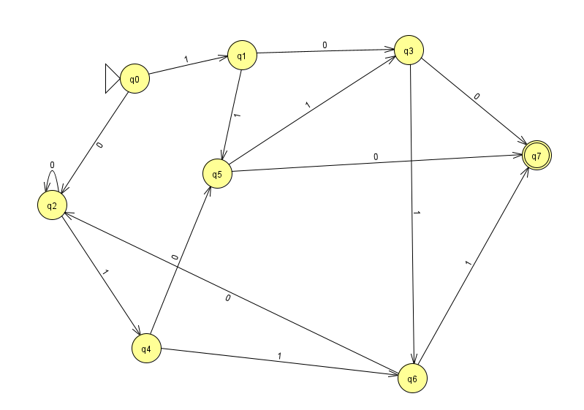

a, Xâu được đón nhận bởi ô tô mát : 100

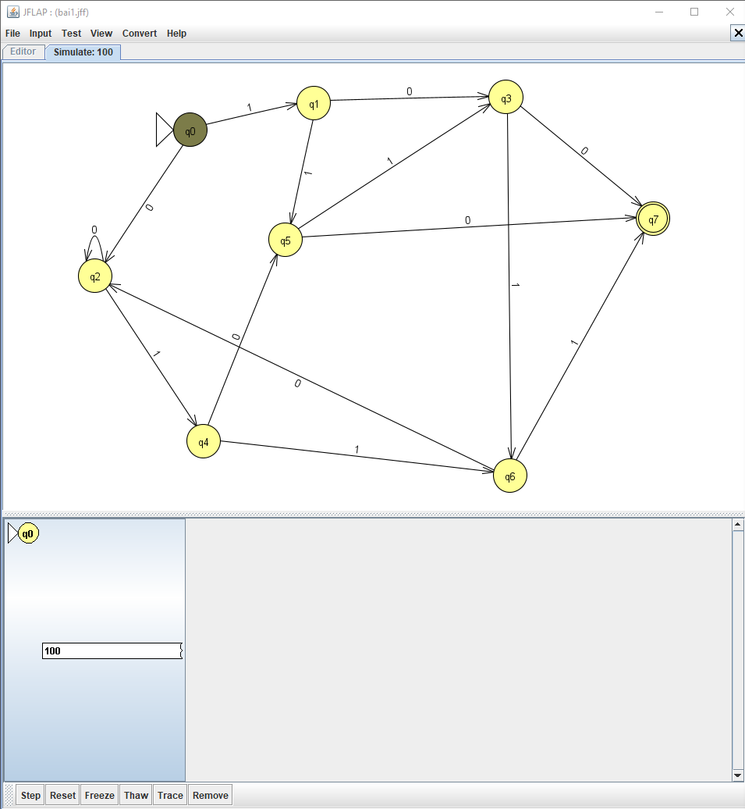

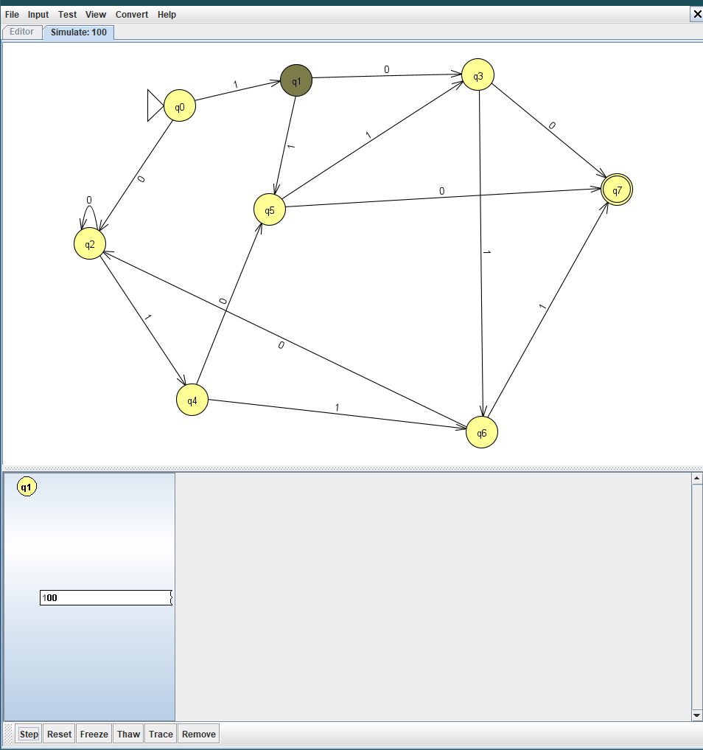

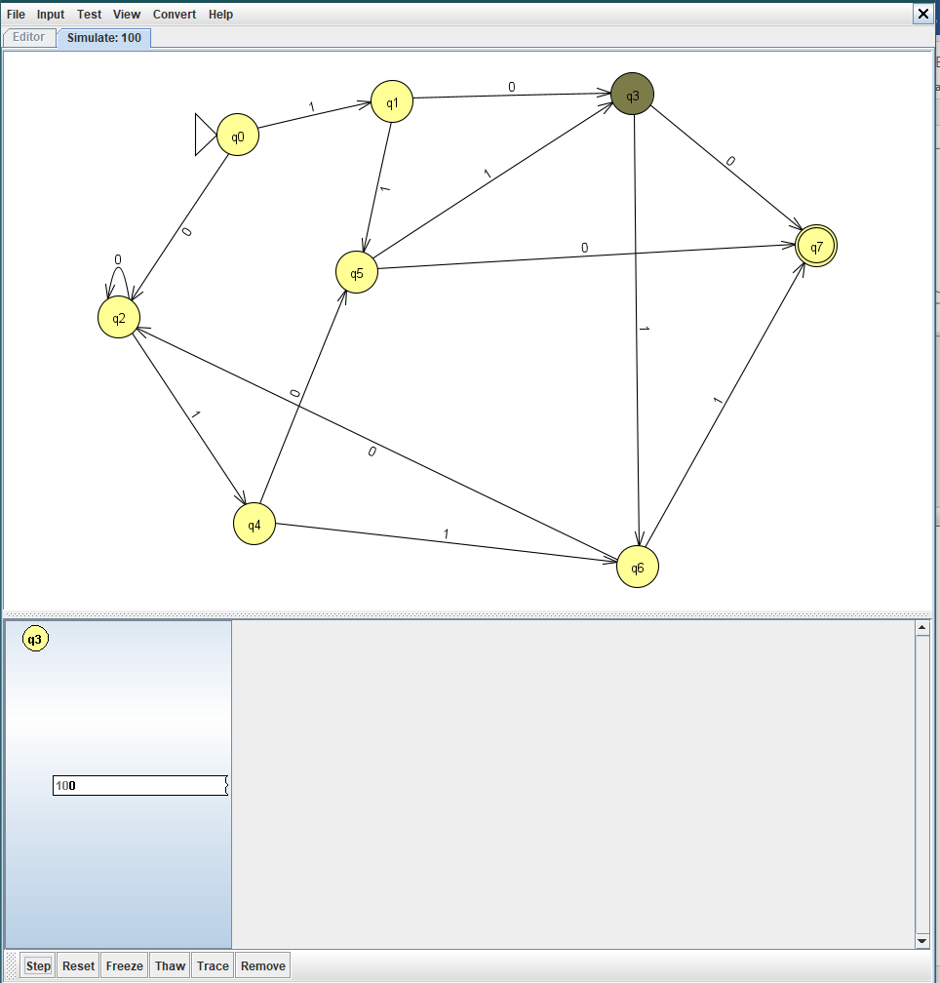

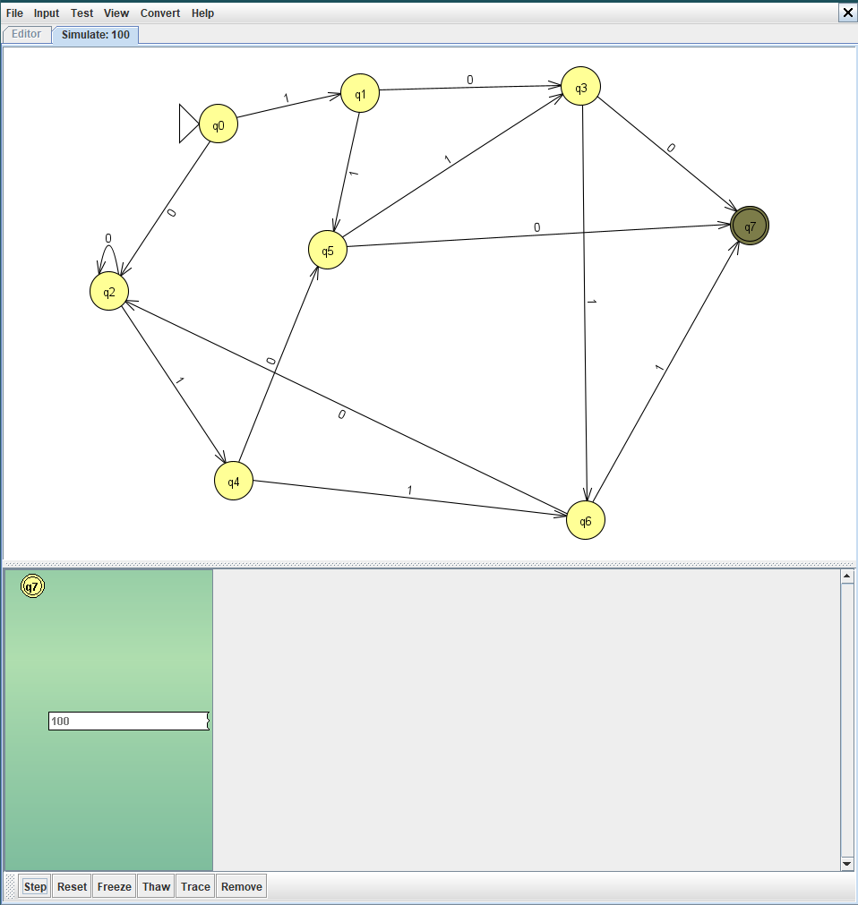

b, Xâu không được đón nhận bởi ô tô mát : 1111

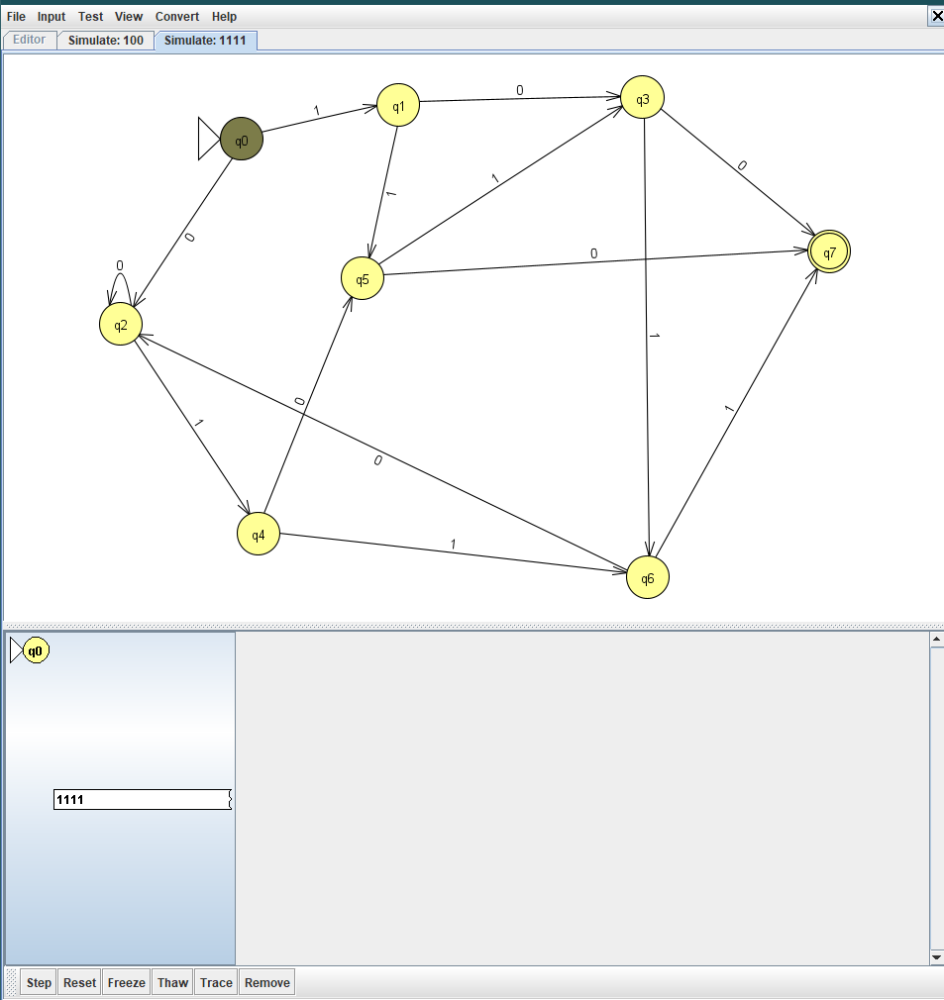

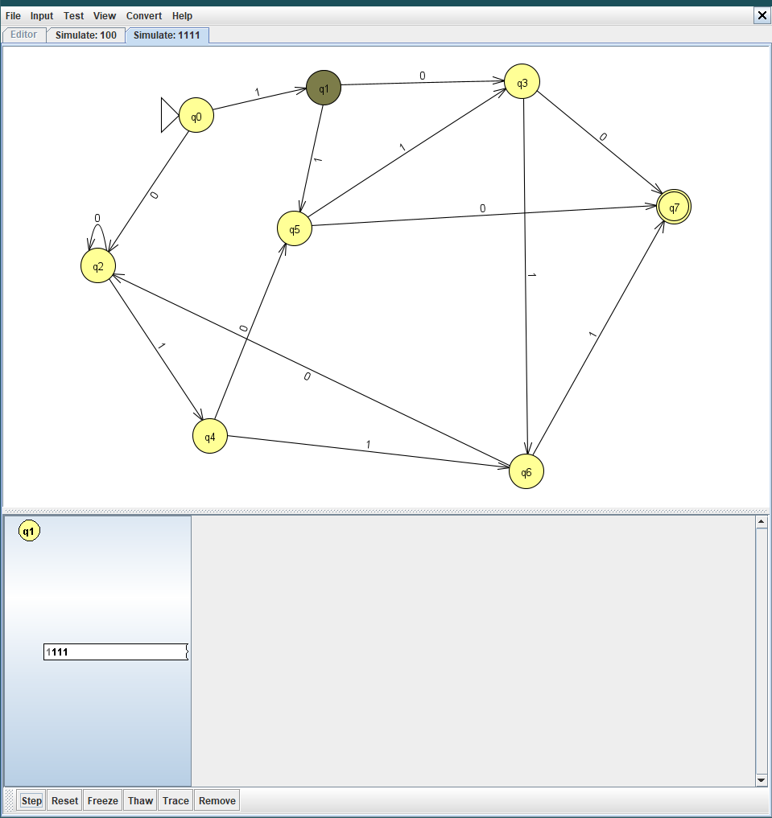

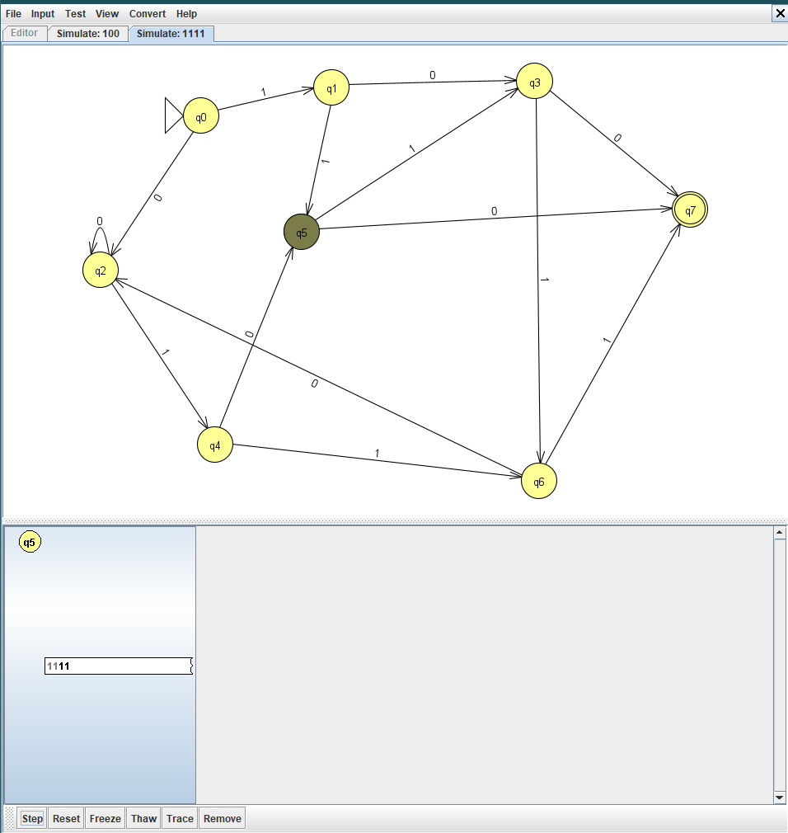

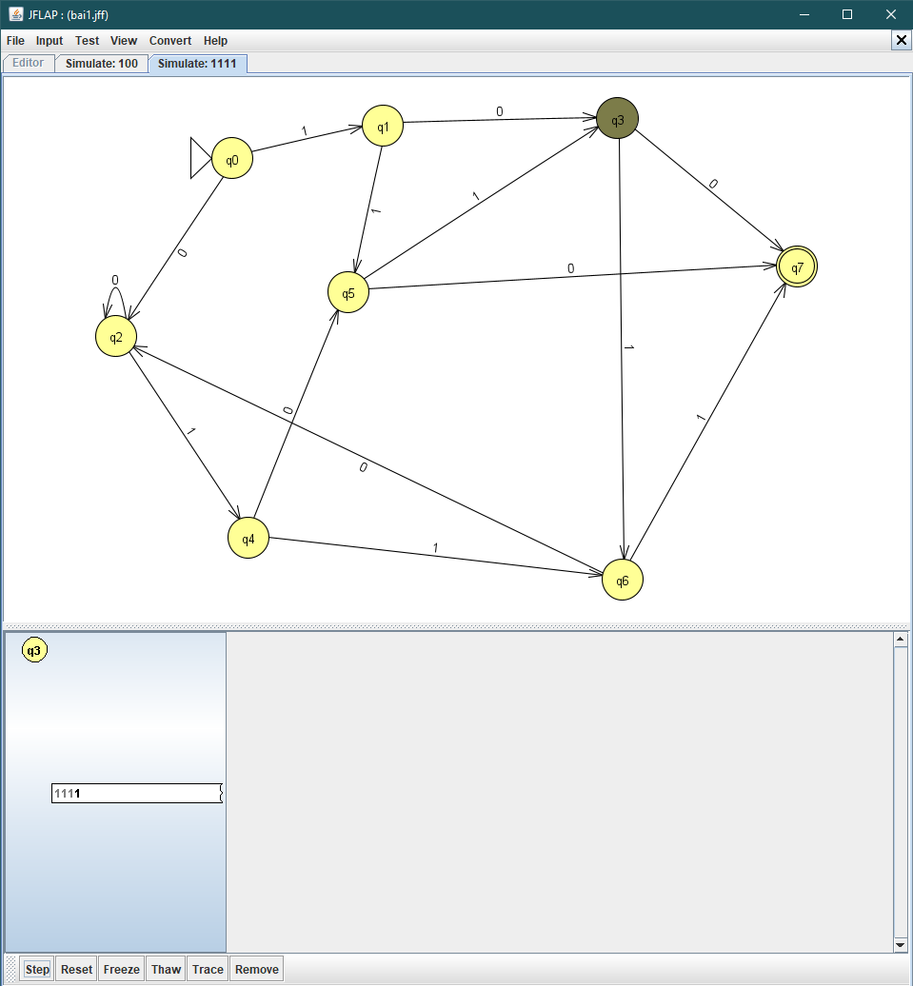

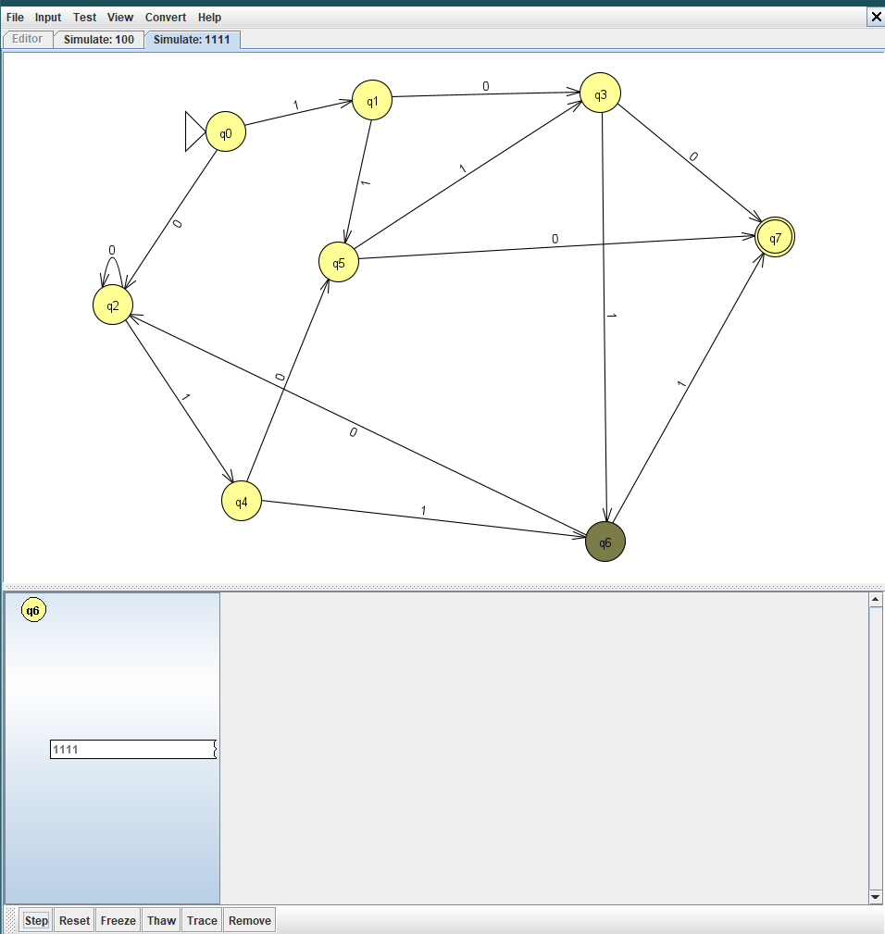

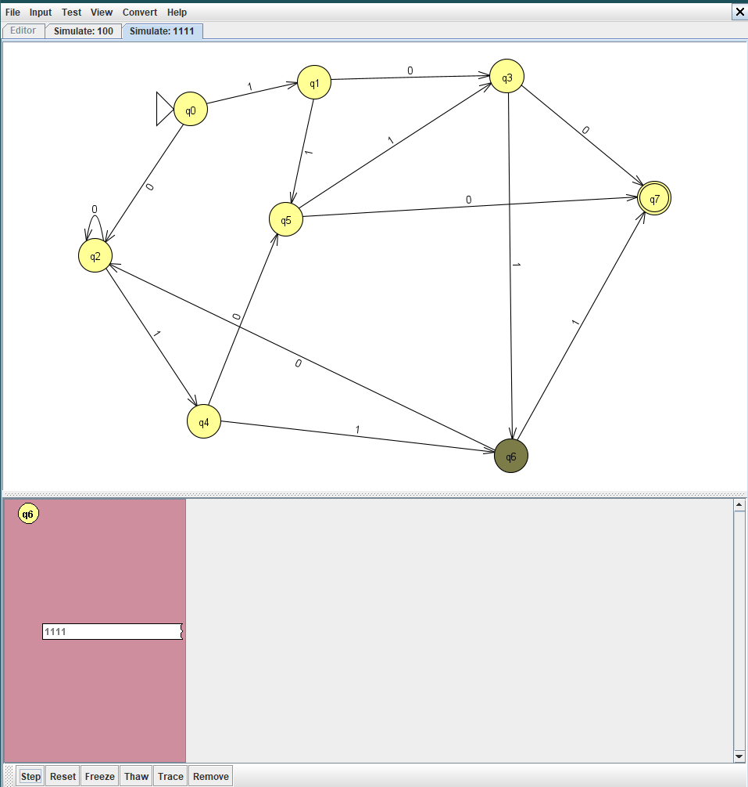

Bài 2:

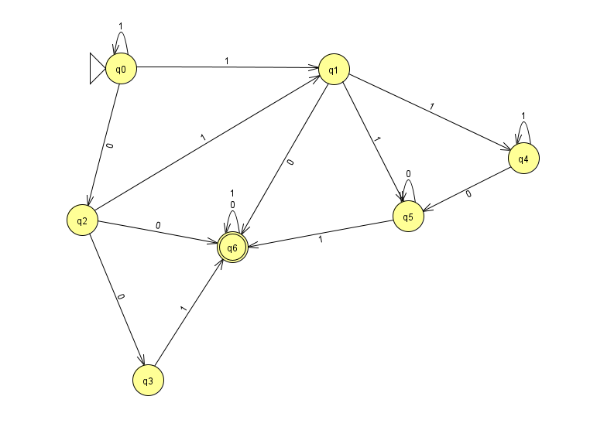

a, Xâu được đón nhận bởi ô tô mát :1000

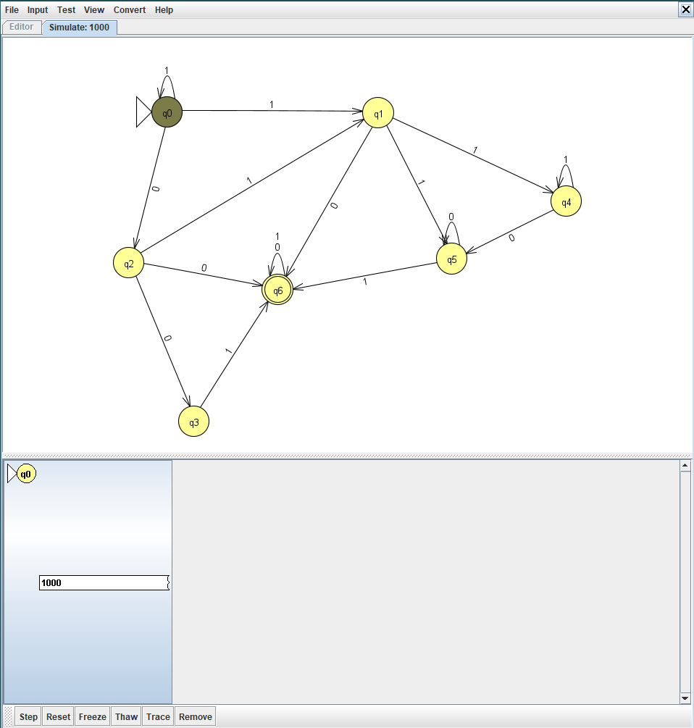

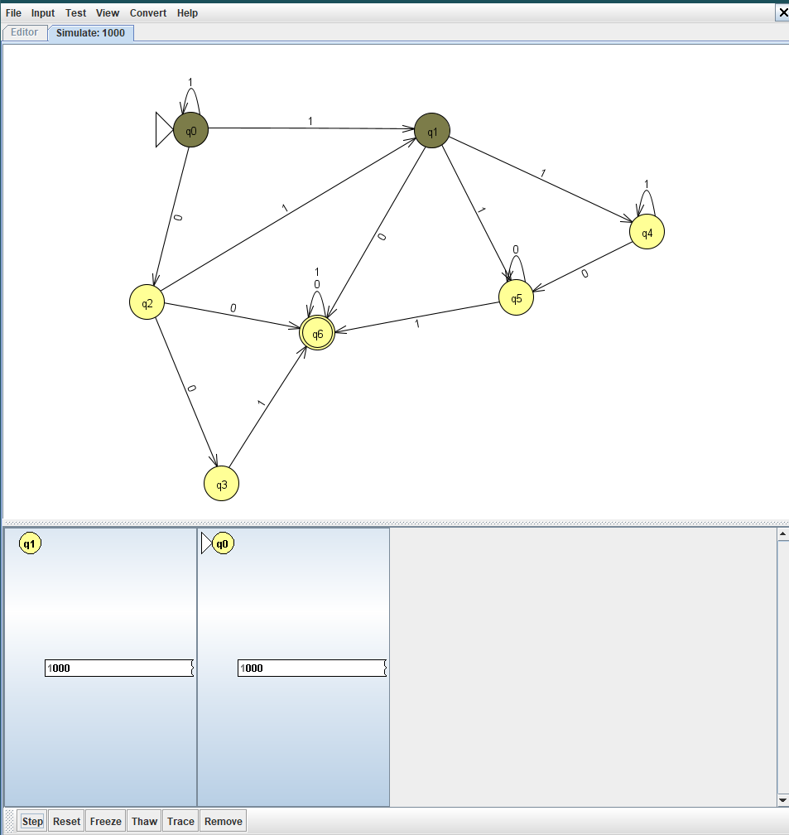

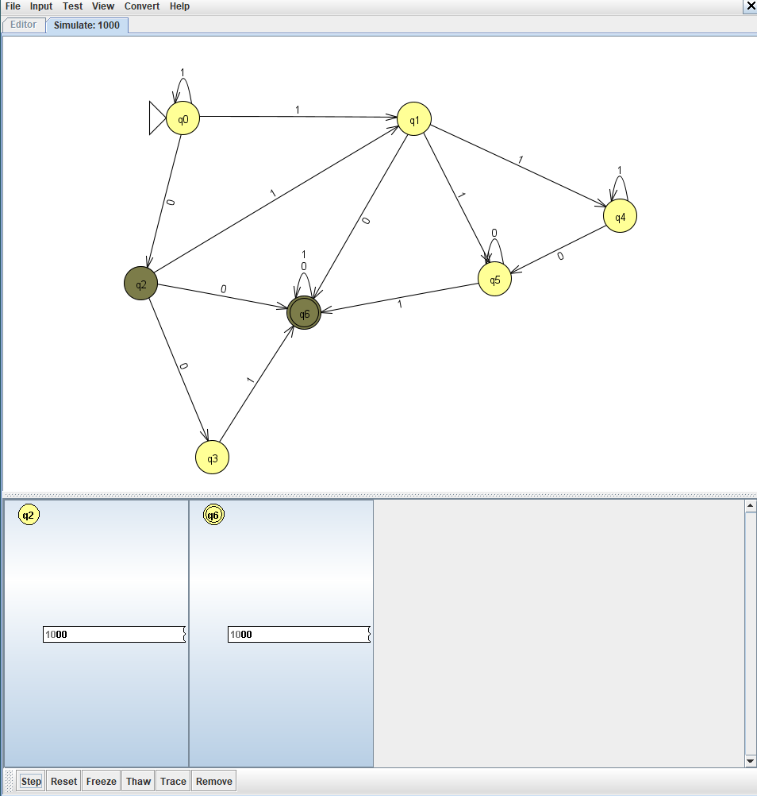

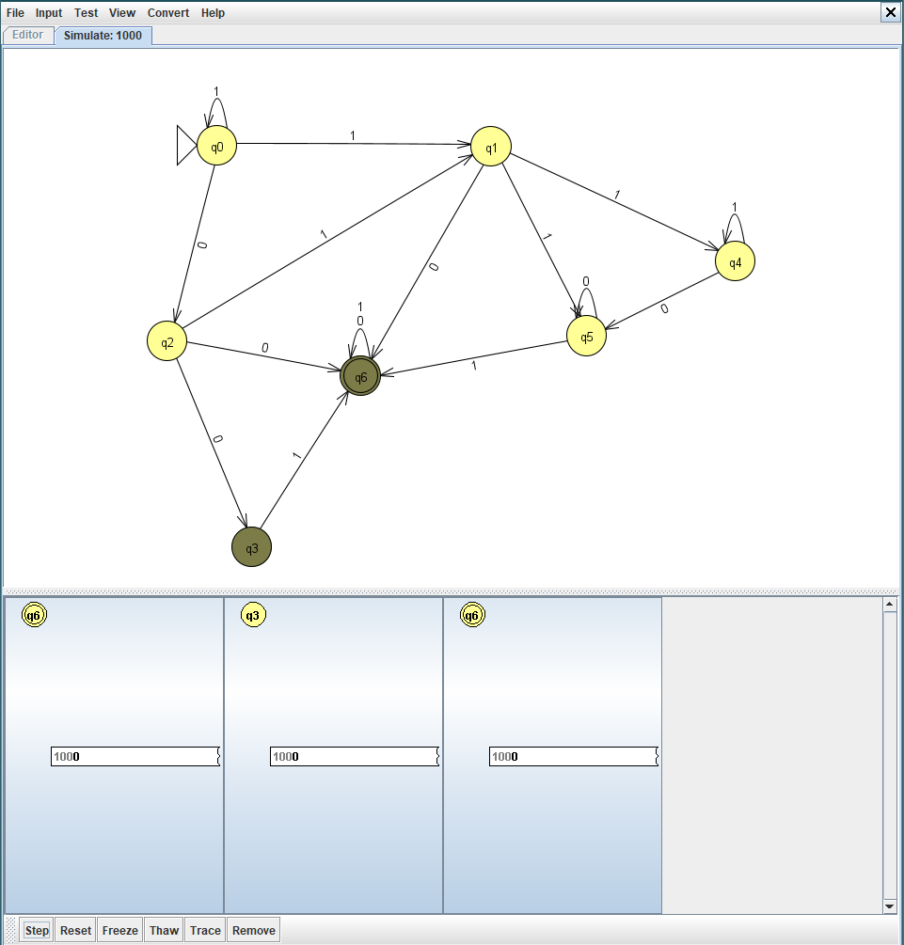

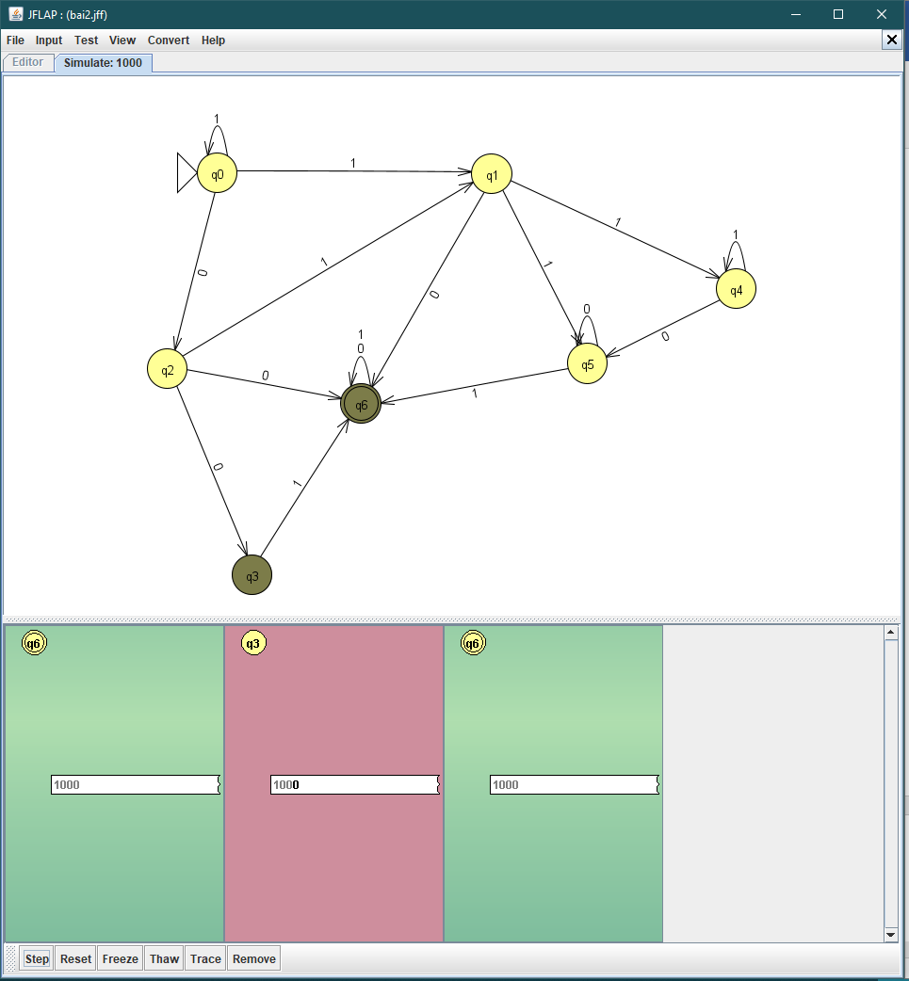

b, Xâu không được đón nhận bởi ô tô mát :0110

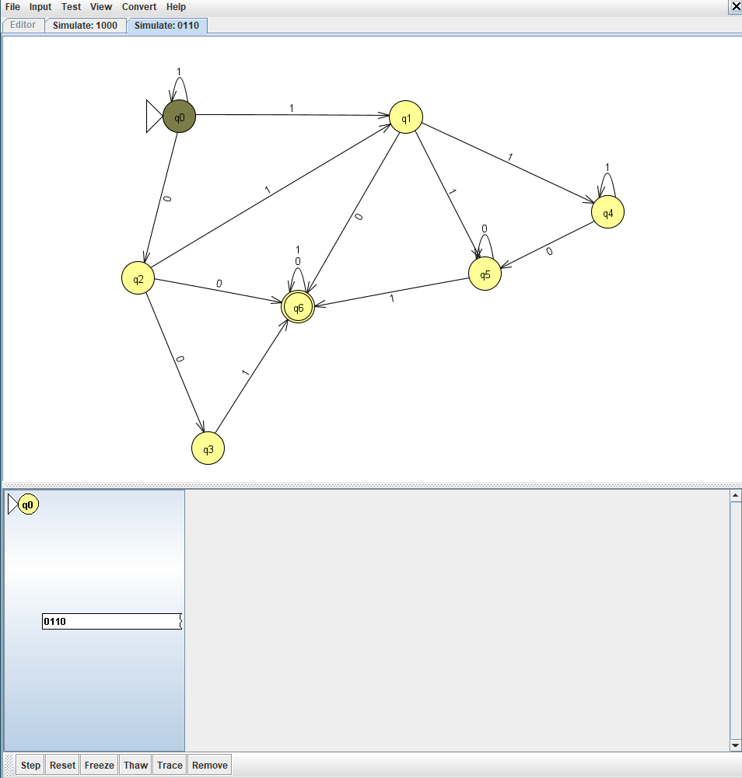

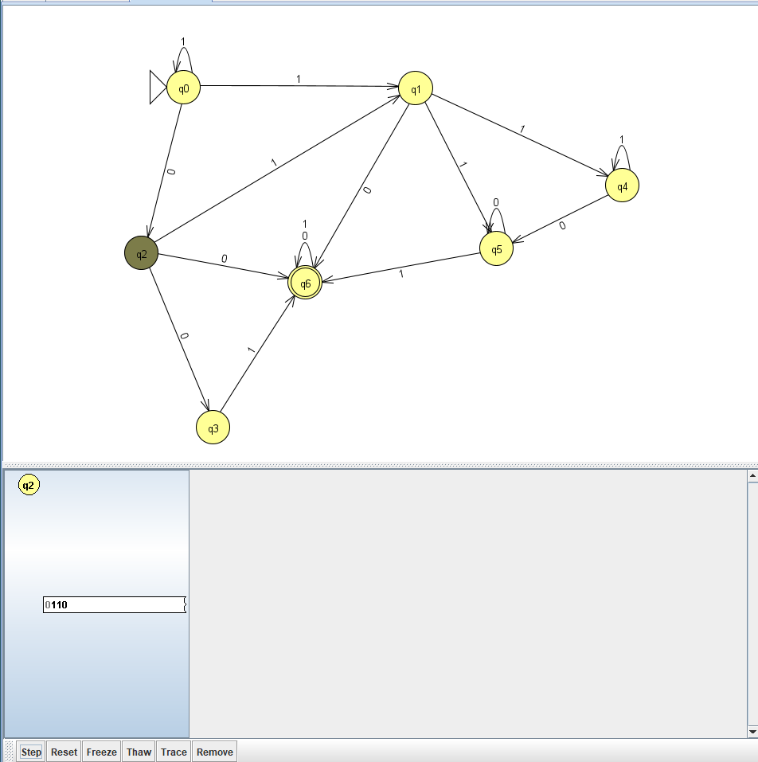

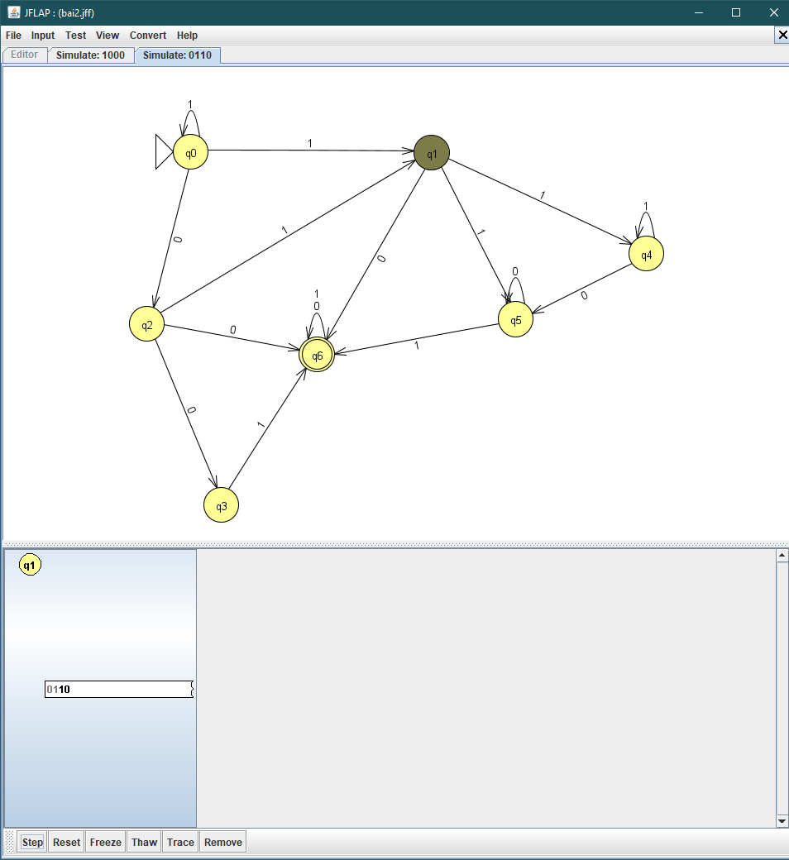

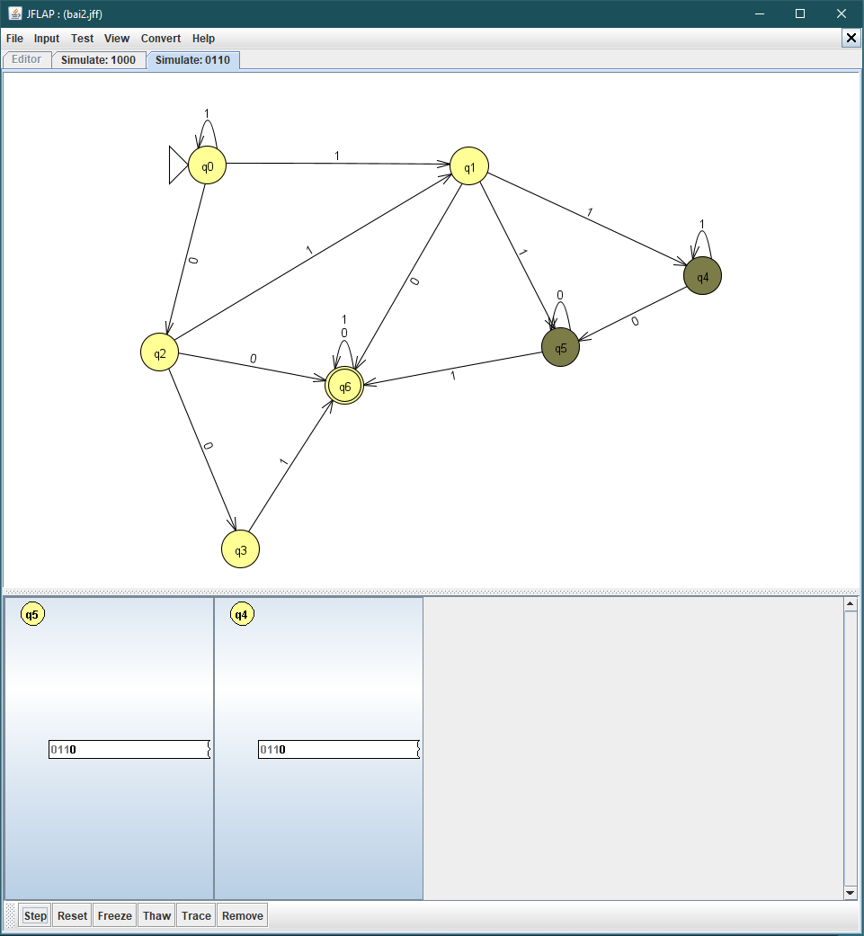

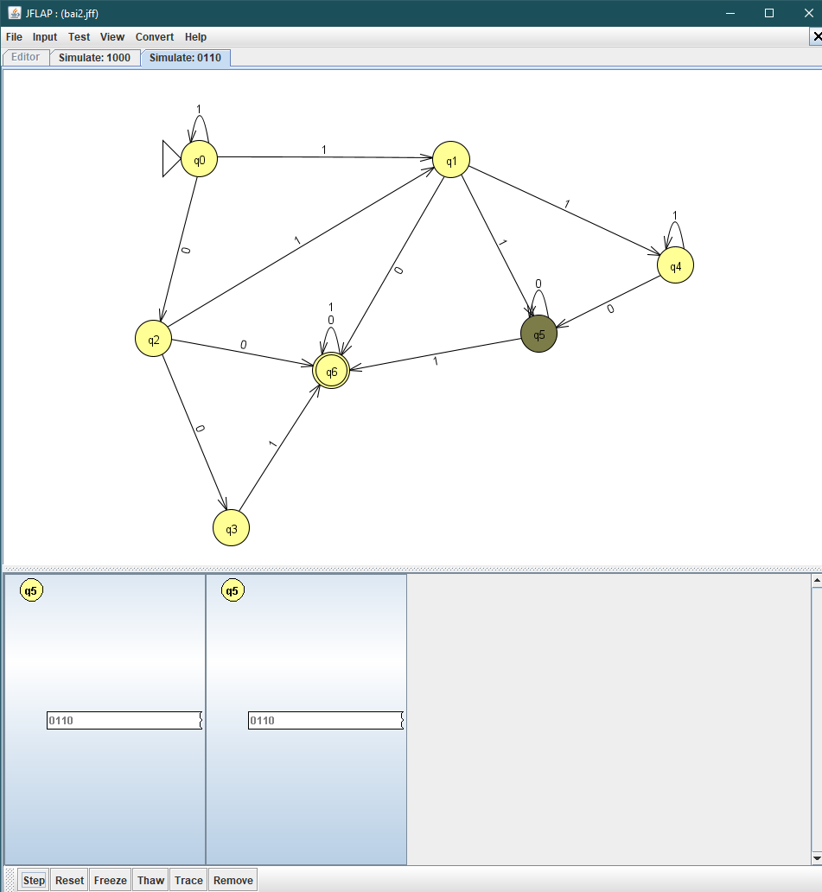

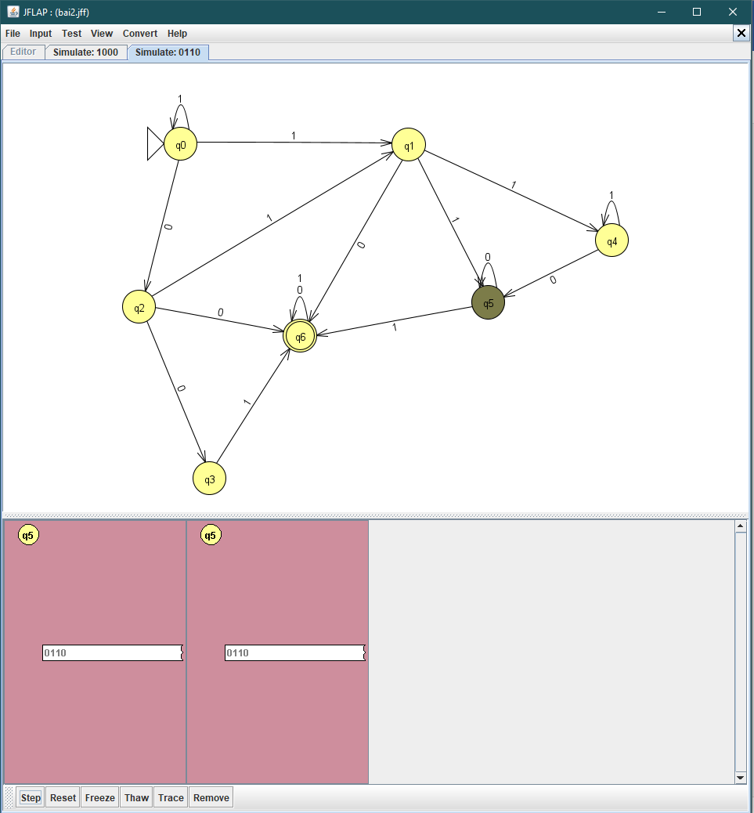

Bài 3:

Ô tô mát hữu hạn không đơn định

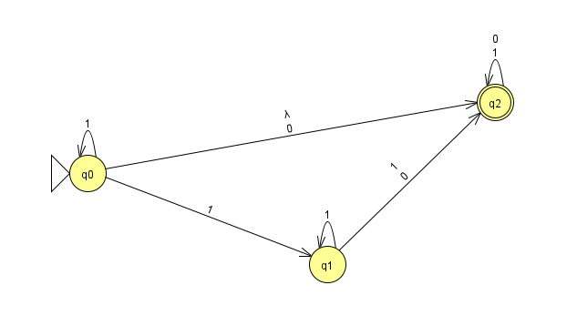

M’ = (Q’,Σ’,δ’,q’0 ,F’)

• Q = {q0, q1, q2} ⇒ Q’ = {Ø, q0, q1, q2, q0q1, q0q2, q1q2, q0q1q2 }

• Σ’ = {0,1}

• q’0 = E({q0}) = E(q0) = {q0q2}

• F’ = {q2, q0q2, q1q2, q0q1q2 }

• δ’

∑’

|  |  |  |
| --- | --- | --- |
| Trạng thái | 0 | 1 |
| Ø | Ø | Ø |
| q0 | q2 | q0q1q2 |
| q1 | q2 | q1q2 |
| q2 | q2 | q2 |
| q0q1 | q2 | q0q1q2 |
| q0q2 | q2 | q0q1q2 |
| q1q2 | q2 | q1q2 |
| q0q1q2 | q2 | q0q1q2 |

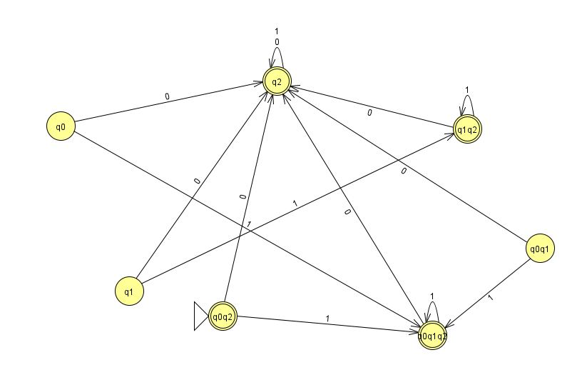

Bỏ q1, q0 vì q1, q0 chỉ có đi mà không có đến

Bỏ q0q1 vì q0q1 chỉ có đi mà không có đến

Bỏ q1q2 vì q1q2 chỉ có đi mà không có đến (do bỏ q1)

* Kết quả:

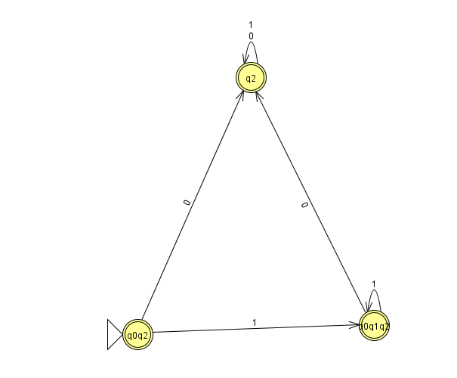

Kết quả chạy máy

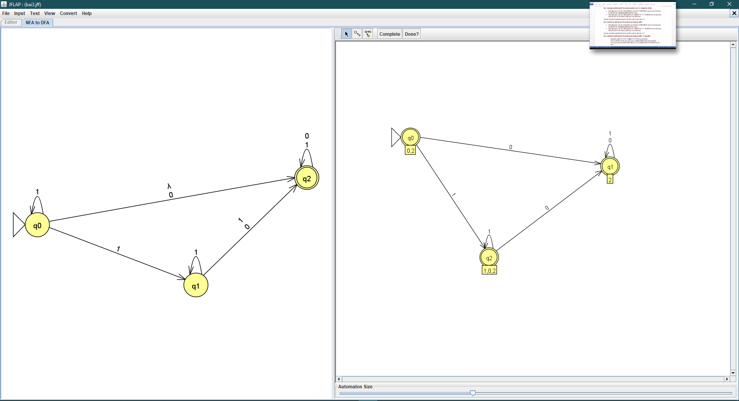

Bài 4: Hợp của 2 otomat đơn định

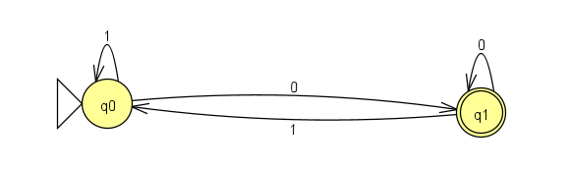

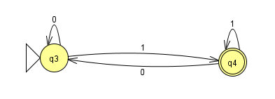

M1 = {{q0, q1}, {0,1}, δ, {q0}, {q1}}

M2 = {{q3, q4}, {0,1}, δ, {q3}, {q4}}

Q = {q­0q3, q0q4, q1q3, q1q4}

Q0 = {q0 q3}

F = {q0q4, q1q3, q1q4}

|  |  |  |
| --- | --- | --- |
|  | 0 | 1 |
| q­0q3 | q1q3 | q0q4 |
| q0q4 | q1q3 | q0q4 |
| q1q3 | q­1q3 | q0q4 |
| q1q4 | q1q3 | q0q4 |

